MINU NUTIPEENAR 6-7 a.

NIMI: ................................................. KUUPÄEV: ..........................................

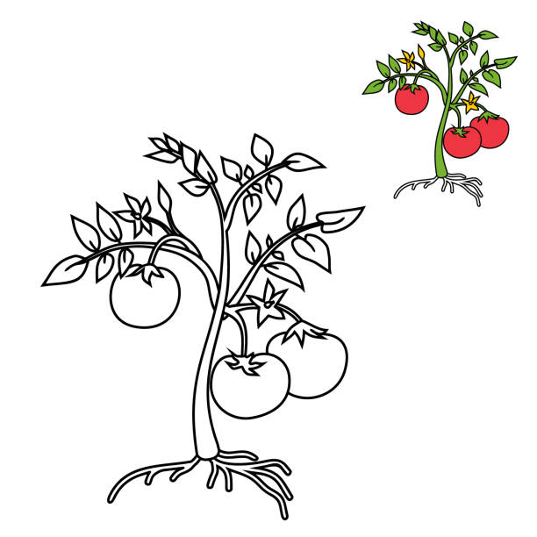

……….……………………………………

.

………………………..

………………………..
………………………

……………………….

……………………………

………………………………………………………………………………………………………………………………………………………………………………………………………………………………………………………………………………………………………………………………………………………………………………………………………

Kirjuta, taime nimi ja tema osad- vars, lehed, juur, õis, vili.
Selle lehekülje täitmisel võid kasutada oma vanemate, õpetaja abi!

